Anteil an „KI-Jobs“ im ersten Halbjahr deutlich gestiegen
- Im ersten Halbjahr 2026 waren fünf Prozent aller auf karriere.at ausgeschriebenen Stellen sogenannte „KI-Jobs“ (Definition siehe unten). Das geht aus einer aktuellen Schlagwortanalyse hervor. Der Anteil ist damit um rund zwei Prozentpunkte gegenüber dem Gesamtjahr 2025 gestiegen.
- Schlagworte wie „Künstliche Intelligenz“ kamen in Stelleninseraten aus allen Berufsfeldern vor.
- Bereits jede fünfte offene Stelle als Grafiker*in war ein „KI-Job“ (22 Prozent); im Berufsfeld „Marketing, PR“ lag der Anteil bei 13 Prozent.
- Georg Konjovic, CEO bei karriere.at: „Wir beobachten in Österreich einen deutlichen Anstieg an Positionen, wo KI nicht entwickelt, sondern angewendet wird. Insgesamt werden immer mehr Berufe von KI durchdrungen. In manchen Berufsfeldern wird bald kein Job mehr ohne KI auskommen.“

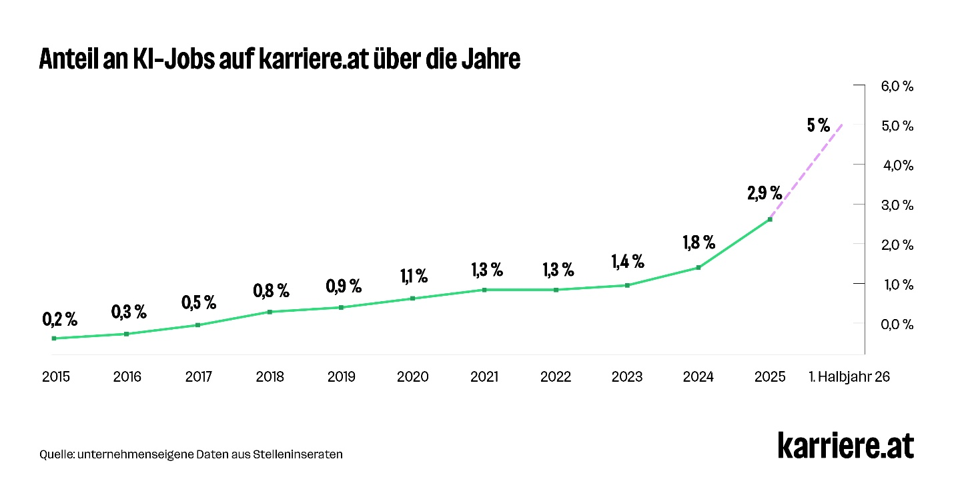
Wien, 21.09.2026 – Der Anteil an „KI-Jobs“ erreichte im ersten Halbjahr 2026 einen neuen Höchststand: Fünf Prozent aller ausgeschriebenen Jobs in diesem Zeitraum enthielten Begriffe wie „Künstliche Intelligenz“ oder „Machine Learning“ oder die Namen von KI-Chatbots wie „Claude“, „Co-Pilot“ oder „ChatGPT“. Dabei weist das Berufsfeld „IT, EDV“ nach wie vor die meisten „KI-Jobs“ in absoluten Zahlen auf.

Infobox: Was zählt als „KI-Job"? (Definition und Methodik)
Als „KI-Job“ gilt im Rahmen dieser Analyse jedes Stelleninserat, das mindestens einen der folgenden Begriffe enthält: „Künstliche Intelligenz“, „KI“, „Artificial Intelligence“, „AI“, „Machine Learning“, „Maschinelles Lernen“, „Generative AI“, „Predictive“ (z. B. in Kombinationen wie „Predictive Analytics“, „Predictive Forecasting“, „Predictive Modeling“, „Predictive Diagnostics“), „Prompt Engineering“, „Deep Learning“, „Neural Network(s)“, „Reinforcement Learning“, „Natural Language Processing“, „Large Language Model“ (die Abkürzung „LLM“ wurde nicht berücksichtigt, da sie auch einen akademischen Grad bezeichnet), sowie die Namen bekannter KI-Anwendungen: „ChatGPT“, „OpenAI“, „DeepSeek“, „Perplexity“, „Claude“, „Copilot“, „Gemini“, „Mistral“, „Poe“ und „KI-Tool“.
Datenbasis: Die Analyse umfasst alle Stelleninserate, die im Zeitraum 1.1.2026 bis 30.6.2026 auf karriere.at veröffentlicht wurden.

Deutlichster Anstieg in „Grafik, Design“
Auch, wenn in der IT nach wie vor die meisten „KI-Jobs“ in absoluten Zahlen ausgeschrieben werden, so führt dieser Tätigkeitsbereich erstmals nicht mehr die Liste mit dem höchsten Anteil an: Das Berufsfeld „Grafik, Design“ lag im ersten Halbjahr 2026 mit 22 Prozent vor der IT (18 Prozent). Jedes fünfte Jobinserat für Grafiker*innen enthält Sätze wie „Du hast Erfahrung mit KI-gestützten Designprozessen“ oder „Du erstellst Bildwelten mithilfe moderner KI-Tools“. Im ersten Halbjahr 2026 wurden in der Grafik bereits mehr solche Jobs ausgeschrieben als im Gesamtjahr 2025.

Mehr „KI-Jobs“ für Anwender*innen
Auch in vielen anderen Berufsfeldern zeigt sich der „KI-Boom“ deutlich: So stieg der Anteil an „KI-Jobs“ in den letzten sechs Monaten in „Marketing, PR“ um sechs Prozentpunkte, in „Wissenschaft, Forschung“ um zwei Prozentpunkte und in „Beratung, Consulting“ um drei Prozentpunkte. Lediglich im Berufsfeld „Gastronomie, Tourismus“, wo der Anteil an „KI-Jobs“ ohnehin sehr gering ist, ist er gesunken und liegt aktuell bei unter einem Prozent.
„Mehr und mehr ausgeschriebene Jobs beziehen sich auf Anwender*innen und nicht mehr nur auf Entwickler*innen von oder Expert*innen für Künstliche Intelligenz. Das zeigt, dass KI in vielen Bereichen im Arbeitsalltag angekommen ist und zunehmend zum Standard wird. Diese Entwicklung spiegelt sich auch in den Stelleninseraten auf karriere.at wider“, erklärt Georg Konjovic, CEO bei karriere.at.
Berufsfelder mit dem größten Anteil an KI-Jobs
Gesamtjahr 2025 |  | 1. Halbjahr 2026
IT, EDV | 10 % | Grafik, Design | 22 %
Grafik, Design | 10 % | IT, EDV | 18 %
Wissenschaft, Forschung | 9 % | Marketing, PR | 13 %
Beratung, Consulting | 7 % | Wissenschaft, Forschung | 11 %
Marketing, PR | 7 % | Beratung, Consulting | 10 %

Über karriere.at
Die karriere.at GmbH ist ein 2004 in Linz gegründetes Digitalunternehmen. Es betreibt mit karriere.at eine Online-Plattform zur Jobsuche und beruflichen Weiterentwicklung, die mit bis zu 1,3 Millionen monatlichen Besucher*innen zu den erfolgreichsten in Österreich zählt. Unternehmen können auf karriere.at Stelleninserate veröffentlichen, sich als Arbeitgeber positionieren und auf eine Talentdatenbank mit über 150.000 Lebensläufen zugreifen.
Das Unternehmen ist Teil der norika group und beschäftigt aktuell rund 200 Mitarbeiter*innen in Linz und Wien.

Rückfragehinweis:
karriere.at
Maresa Mayer, PR-Managerin
+43 664 9657683, Maresa.Mayer@norika.com
www.karriere.at | www.norika.com

